1. 设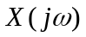是下图所示信号的频谱，不求出而完成下列计算：
- 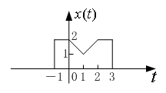求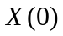
- 求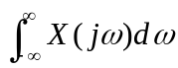
- 计算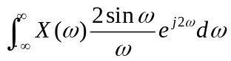
- 计算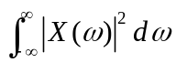
- 画出Re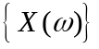对应的信号。

解： (a) 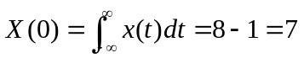
(b) 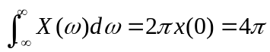
(c) 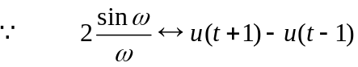
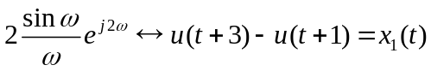
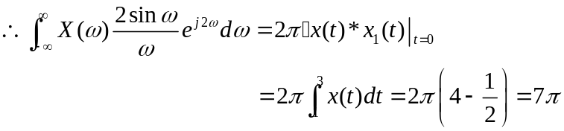
(d) 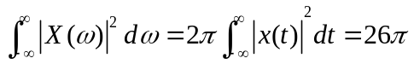

(e) 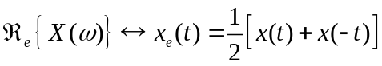。
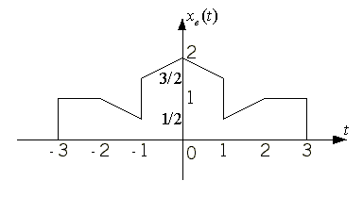

2. 已知信号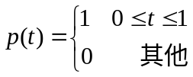，试求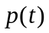的傅立叶变换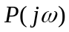；若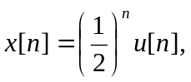 试求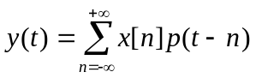的傅立叶变换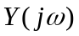。
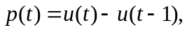
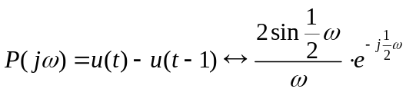
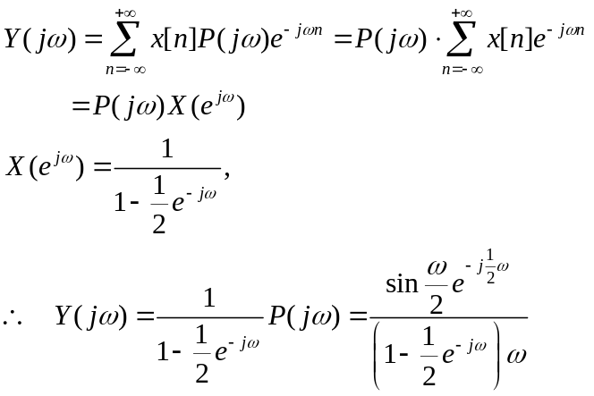
3. 考虑一信号，其傅立叶变换为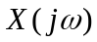，假定给出下列条件：
1．是实值，且非负的；
2． 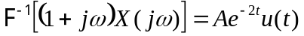 , A为常数;
3． 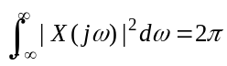;
试求信号，并给出A的值。
因为 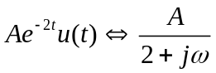
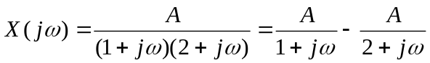
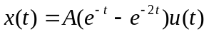

又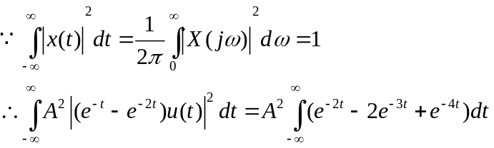
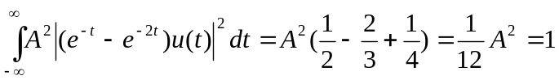
且知 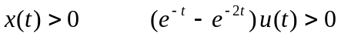

- 对某一特殊的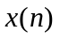，其傅里叶变换为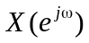, 已知下面四个条件
（1）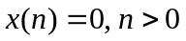 （2） 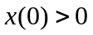
（3）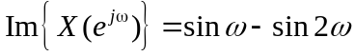
(4) 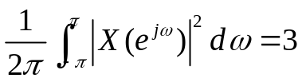
求信号.
解： 由条件(1)、（2）可知时域信号为反因果信号，且在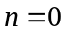处有一正值；
由条件(3)得：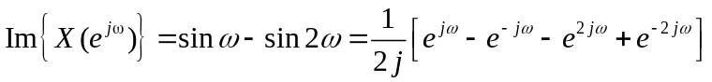
其对应着时域信号的奇部，即
，
所以，
注意：要考虑处的信号值。
利用条件（3）也可以通过下面的过程来求得：
由于 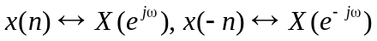，则
所以 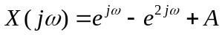
所以，
由条件4来确定A，根据帕斯瓦尔定理，
由于，所以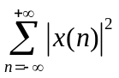＝3，可得A=1.
所以 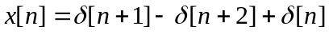
5. 已知序列
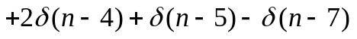，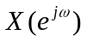是信号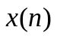的傅里叶变换。
1)求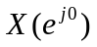的值；
2)求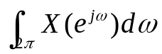的值；
3)确定并画出傅里叶变换为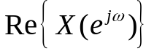的信号；
4)求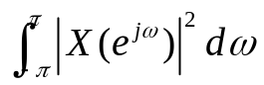的值；
解：此题的解决并不需要求出信号的傅里叶变换，而可根据变换的定义表达式及变换的性质来得到。
1)由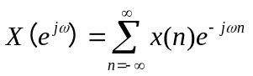，
则 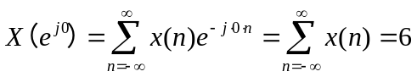
2) 由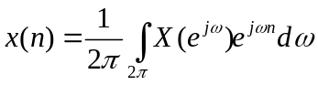，
则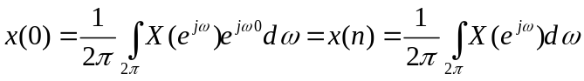
所以 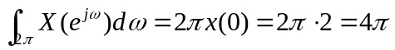
3)．因为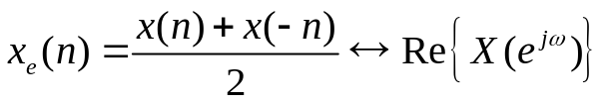
所以 所对应的时域信号为
4). 根据帕斯瓦尔定理，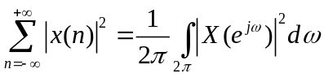
则 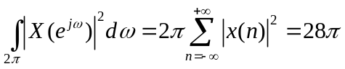

6. 某离散时间LTI系统的单位脉冲响应为 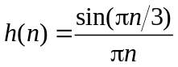。对下列每一个输入，求该系统的输出。
(a) 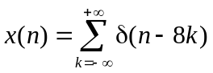 (b) 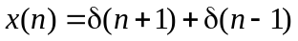
(c) x(n)为图A所示的方波信号
(d) x(n)等于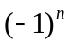乘以图A所示的信号。
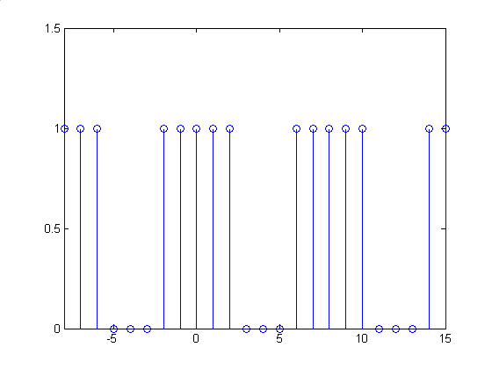
PA
解： (a) 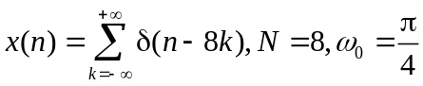；同样只有直流分量与基波分量可以通过系统。
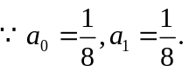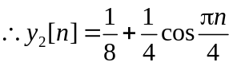

(b) 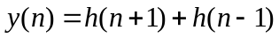

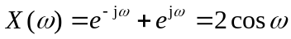;
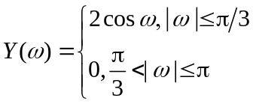
(c) x(n)的周期N=8，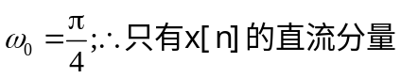与基波分量可以通过系统。
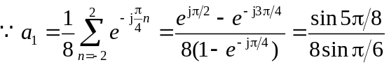
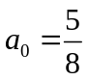
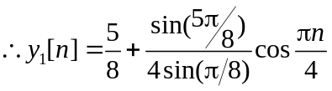
(d) x(n)如图P5.35-2所示。N=8, 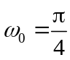；只有直流分量与基波分量可以通过系统。
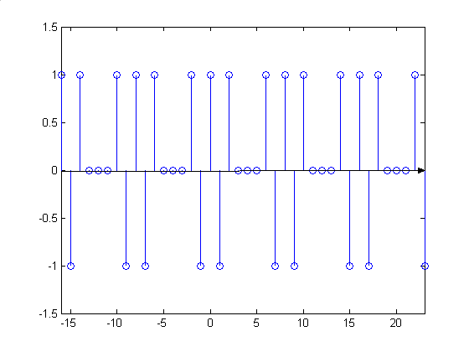
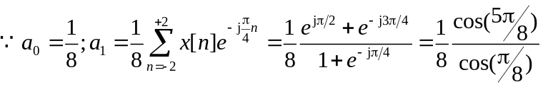
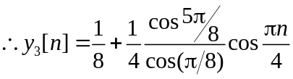

7. 如果一个离散时间信号如下式给出：
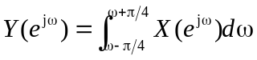
求出用表示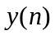的表达式。
解：
因为 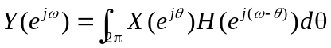，可以看出：
当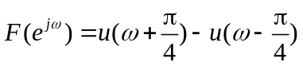时，即有
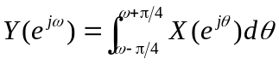
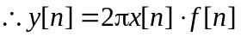
而 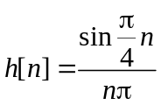 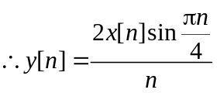

第二种解法：
对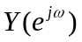进行求导：
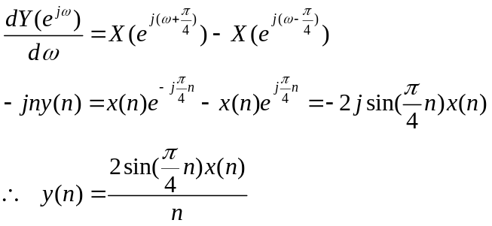
8. 有一信号的傅里叶变换是
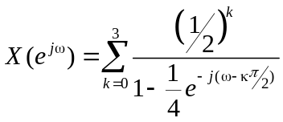
可以证明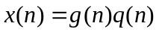，其中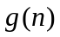具有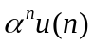形式，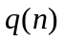是周期为N的周期信号。
（1）求的值； （2） 求N的值； （3）是实序列吗？
解：先将展开，然后求出其所对应的时域信号
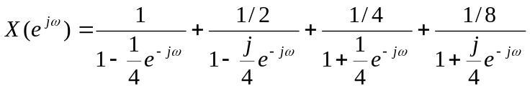
则 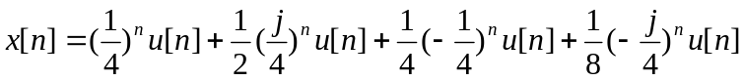
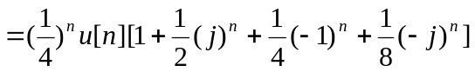
由表达式可得：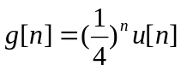
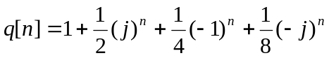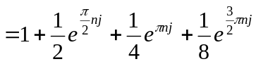
由于 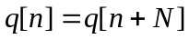，为周期信号
可得，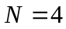
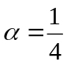 ， N=4 ，不是实序列
9. 设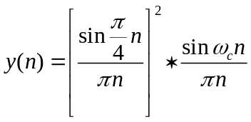，且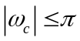。试对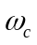确定一个较严格的限制，以保证
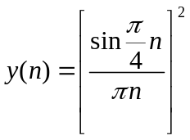
解：利用时域信号的相卷对应于频域信号的相乘性质。
由于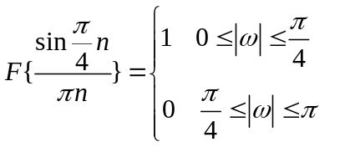，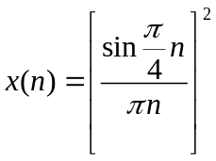为一个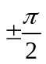内分布的三角波。
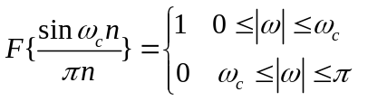为一个理想低通滤波器
所以可将看作通过一个截止频率为的低通滤波器后的输出。所以应取的要比输入信号的最高频率大才行。
首先来计算的频带范围。
因为 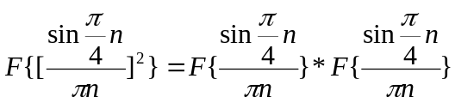
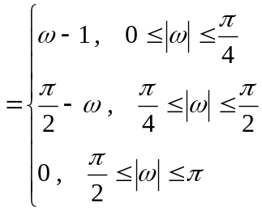
所以，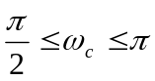时，才满足条件。
10．某离散时间系统如图2所示，其中系统S是单位脉冲响应为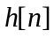的LTI系统。
(1) 证明图2所示的离散时间系统是一个时不变系统；
(2) 若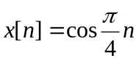,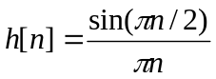,试求系统的输出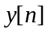；
(3) 若系统S的频率响应为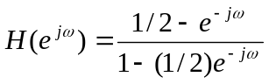，输入信号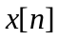的傅里叶变换为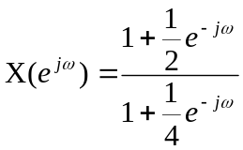，试求系统输出信号的幅频特性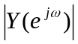。

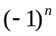
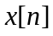
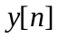
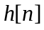

解：（a）当输入为时，输出的傅里叶变换为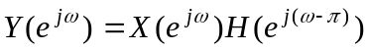。
当输入为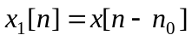时，输出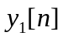的傅里叶变换为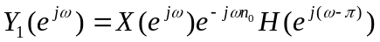。
根据傅里叶变换的性质，有：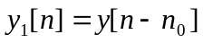。故系统为时不变系统。
（b） 的最高截止频率为，它处于等效的高通滤波器的截止频率以外，故输出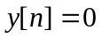。
－π/2 π/2 π/2 -3π/2 -π/2 π/2 3π/2

（c） 整个系统等效为一个全通系统。故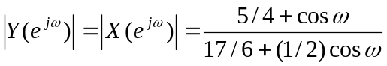
11. 现对一信号给出如下信息：（1）．是实、偶信号；
（2）．有周期N＝10和傅立叶系数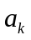；
（3） 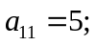（4）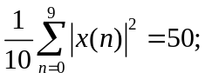
证明：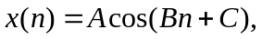并给出常数A,B,C的值。
解：
由1，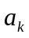是实偶函数
由2，3可知，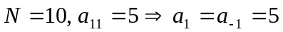
由4，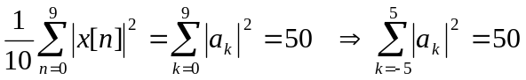
又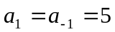
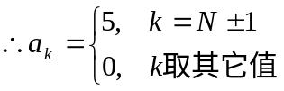
综上，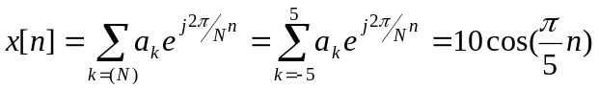
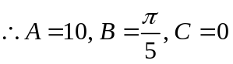
12．考查下图所示的离散时间LTI稳定系统：
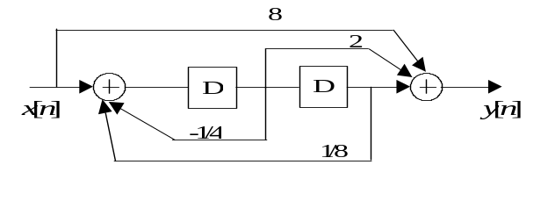
- 确定该系统的频率响应；
- 求出系统的单位脉冲响应；
- 如果系统的输入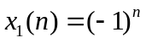，求系统响应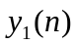；
- 当系统响应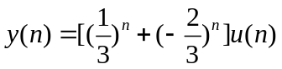，求系统的输入信号。

